Sint-Genoveva 42

Breugel, H. Genoveva van Parijs Sint-Genoveva
Cultusobject: | H. Genoveva van Parijs | 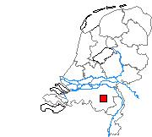
Datum: | Onbekend (3 januari ?)
Periode: | 15e/16e eeuw (?) - 17e eeuw (?)
Locatie: | Genovevaput; parochiekerk van St. Genoveva
Adres: | St. Genovevastraat 16, 5694 AG Breugel
Gemeente: | Son en Breugel
Provincie: | Noord-Brabant
Bisdom: | 's-Hertogenbosch
Samenvatting: | Volgens de overlevering zou Genoveva in de omgeving van Breugel hebben gewoond en er water uit een poel hebben gedronken. Aan het water van dit Genovevaputje werd door gelovigen een geneeskrachtige werking toegekend. Bedevaartgangers kwamen naar de put om er water scheppen, met name tegen allerlei oogkwalen.
Auteur: | Jeroen van de Ven
Illustraties: | 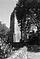  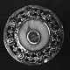  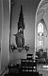
Topografie | - Het dorp Breugel is gelegen aan de rivier de Dommel enkele kilometers ten noorden van Eindhoven.  - De gotische parochiekerk van Breugel, met een voorganger uit de 14e eeuw, is toegewijd aan St. Genoveva en dateert uit de tweede helft van de 15e eeuw. Voor de jaren 1510-1524 en 1562-1566 wordt er in de kerk een altaar vermeld dat toegewijd was aan Maria en Genoveva. Het patronaatsrecht van de kerk berustte in de late middeleeuwen bij het kapittel van Sint-Oedenrode. Na 1648 werd de Genovevakerk overgedragen aan de protestanten. Op 1 april 1799 kwam de kerk weer in handen van de katholieken.  - In het koor van de kerk zijn drie gebrandschilderde ramen te zien waarop het leven van Genoveva is afgebeeld. De ramen zijn in 1893 vervaardigd door het Antwerpse atelier Stalins en Janssens naar een ontwerp van L.C. Hezenmans. Op het onderste deel van het raam ter linkerzijde zien we hoe Genoveva water haalt voor haar blinde moeder Gerontia, hoe zij desgevraagd een kruisteken maakt over het water en hoe Gerontia, nadat zij haar ogen met water heeft bevochtigd, weer ziende wordt. Nadat de ramen in 1960 waren dichtgemetseld, zijn ze in 1978 bij de verbouwing van de kerk (o.m. de aanbouw van twee transepten) weer tevoorschijn gekomen.  - Voor de kerk is in 1895 een Genoveva-altaar vervaardigd door de gebr. De Kort uit Vught eveneens naar een ontwerp van Hezenmans. Alleen een reliëf voorstellende Genoveva met een brandende kaars tegenover satan is van dit altaar in de kerk overgebleven.
Cultusobject | - St. Genoveva (? ca. 500), patrones van Parijs, werd in Nanterre geboren. De heilige wilde haar leven aan God en de mensen wijden en trok na de dood van haar ouders naar Parijs. Tijdens een hongersnood voorzag zij de inwoners van Parijs van voedsel. Iconografisch wordt Genoveva meestal met een brandende kaars in de hand afgebeeld, die volgens haar 'vita' zou zijn uitgeblazen door de duivel toen zij 's nachts in een kerk ging bidden.  - De verering te Breugel richtte zich onder meer op een waterput. Deze is waarschijnlijk in de 17e eeuw gedempt. De precieze locatie is niet meer bekend.  - De kerk beschikt over een reliek van Genoveva. Dit (bot-?) partikel, voorzien van de tekst 'Genovefae', zit in een 19e-eeuwse theca (Ø 2 cm) die, gelegd in watten, in een grotere zilveren theca is geplaatst (Ø 8,5 cm)  - Op een sokkel met console, links van het altaar, staat een eikenhouten beeld van ca. 1,5 meter hoog, gemaakt door de gebroeders De Kort te Vught in 1895, naar ontwerp van L.C. Hezenmans. Genoveva is staande afgebeeld met een brandende toren aan de voet.
Verering | - Volgens de overlevering heeft Genoveva korte tijd in de buurt van Breugel gewoond en er water gedronken uit een kleine poel die in de volksmond later Genovevaput werd genoemd. Aan het water in deze Genovevaput werd door vereerders een heilzame werking toegedicht. Het zou vele wonderbaarlijke genezingen hebben bewerkstelligd. Bij de Genovevaput is op een niet nader bepaald tijdstip een heiligenhuisje opgericht in de vorm van een klein kastje dat wellicht in een boom hing. Mogelijk stond in dit heiligenkastje een beeld van Genoveva. Het is onbekend of de put ook vereerders van buiten de parochie aantrok. Gramaye (1610) vermeldt dat Breugel bekend stond om de 'verdiensten' (wonderen) van St. Genoveva. Mogelijk dankt de Breugelse straat 'Het Kèske' aan dit heiligenhuisje haar naam. De Genovevaput is waarschijnlijk in de 17e eeuw gedempt. De gegevens over de Genovevaput zijn af-komstig uit aantekeningen van de 19e-eeuwse Breugelse pastoor J. Verhoeven.  - In Breugel bestaat nog altijd een lokale verering voor St. Genoveva in de aan haar gewijde parochiekerk. Sinds 1996 worden in de parochiekerk noveenkaarsen te koop aangeboden met een afbeelding van het schilderij van Hogerwaard (zie hieronder) van de heilige. De gekochte noveenkaarsen worden door de vereerders aangestoken en op een tafeltje geplaatst bij het houten beeld van Genoveva. Op 3 januari, de feestdag van Genoveva, staat tijdens de mis Genoveva centraal in de liturgie. Een tafel waar noveenkaarsen kunnen worden aangestoken, staat onder bij haar beeld. Ook gedurende het jaar worden er daar voor de heilige kaarsen opgestoken.  - In Breugel zijn de Sint Genovevastraat en de ponyclub St. Genoveva naar de heilige vernoemd.
Materiële cultuur | - 1 in de pastorie hangt een schilderij (ca. 1 x 1,5 m) van Fr. Hogerwaard uit 1913 waarop St. Genoveva is afgebeeld als patrones van Parijs (de stad en de Seine zijn op de achtergrond zichtbaar). Zij wordt staande afgebeeld met twee sleutels en een tak in de rechterhand, een toorts in de linkerhand en de rechtervoet op de wereldbol; 2 in het rechtertransept hangen vier eikenhouten panelen met uitbeeldingen van scènes uit het leven van Genoveva, vervaardigd door J. Custers te Eindhoven. Ze zijn afkomstig van de voormalige preekstoel uit 1910; 3 bij de tochtdeuren van de kerk is een ijzeren offerblok ter ere van Genoveva opgehangen; 4 noveenkaarsen met afbeelding van de heilige, voor het eerst in 1996 aangemaakt; 5 brochure in fotokopie met een levensbeschrijving en afbeeldingen van de heilige en beschrijvingen van de Genovevaramen en -panelen in de kerk (Breugel: parochie, 1998; 8 p.).
Bronnen en literatuur | Archivalia: Breugel, parochiearchief St. Genoveva: inv.nrs. 1396, 1405 en 1436. Den Bosch, bisdomarchief: archief Diocesane Commissie Kerkelijk Kunstbezit, parochie Breughel. Tongerlo, abdijarchief: oud A V 69, nieuwe sectie II, inv.nr. 69; oud A VI 19, nieuwe sectie II, inv.nr. 50.  Tekstedities: Acta sanctorum, Januarii tomus primus (Brussel: A. Greuse, 1863) p. 137-153; G. Bannenberg e.a., De oude dekenaten Cuyk, Woensel en Hilvarenbeek in 15de- en 16de-eeuwse registers van het aartsdiakonaat Kempenland, 2 dln. (Nijmegen: Gebr. Janssen, 1968-1970) dl. 1, p. 154, dl. 2, p. 288.  Literatuur: J.B. Gramaye, Taxandria in qua antiquitates etc. (Brussel: Rutger Velpius, 1610) p. 79; J.A. Coppens, Nieuwe beschryving van het bisdom van 's-Hertogenbosch: naar aanleiding van het 'Katholyk meijerijsch memorieboek' van A. van Gils, dl. 3 ('s-Hertogenbosch: J.F. Demelinne, 1843) p. 63-65; P.J. Vermeeren ed., Het leven der heilige Genoveva (Breda 1869); L.H.C. Schutjes, Geschiedenis van het bisdom 's-Hertogenbosch, dl. 3 (Sint-Michielsgestel: Instituut voor Doofstommen, 1872) p. 366-369; J. Hillegeer, Het leven van de H. Genoveva, maagd (Gent: Vander Schelden, 1873); Jan Kalf, De katholieke kerken in Nederland (Amsterdam: Van Holkema & Warendorff, 1906) p. 402; Vincent Cleerdin, 'De H. Genoveva', in: J. Huyben e.a. ed., met de heiligen het jaar rond, dl. 1 (Bussum: Paul Brand, 1948) p. 39-41; Bibliotheca sanctorum, dl. 6 (Rome: Città Nuova, 1965) k. 157-164; D. Gooren, 'Sint Genoveva', in: Brabants heem 19 (1967) p. 140-141; W.H.Th. Knippenberg, Kultuurhistorische verkenningen in de Kempen III. Oude pelgrimages vanuit Noord-Brabant (Oisterwijk: Stichting Brabants Heem, 1968) p. 62-63; D. Gooren, 'Sint Genoveva', in: Heemschild 13 (1979) p. 50-52; Cultuurhistorische inventarisatie provincie Noord-Brabant. Gemeente Son en Breugel ('s-Hertogenbosch 1983) p. 18; De Sint Genovevakerk van Breugel (z.p.: Heemkundekring Son en Breugel, 1993) p. 13 en 26; Herman Strijbos, Kerken van heren en boeren. Bouwhistorisch verkenningen naar de middeleeuwse kerken in het kwartier Kempenland ('s-Hertogenbosch: Stichting Brabants Heem, 1995) p. 49-56.  Overige bronnen: Meertens Instituut BiN-dossier Breugel.

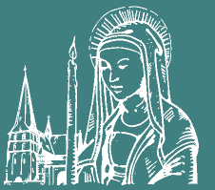
processie Sint-Genoveva Zepperen Sint-Truiden
- documentatie -
Sacramentsprocessie
Tantum ergo
Wie was Genoveva?
Genoveva afgebeeld in de kerk van Zepperen
Genovevalied
Modern beeldje
Gedichten
Genoveva in Europa

Sacramentsprocessie wordt (opnieuw) Genovevaprocessie
De in 2007 vernieuwde Sint-Genovevaprocessie is de vroegere Sacramentsprocessie. Paus Urbanus IV stelde in al 1264 het feest van het Heilig Sacrament in voor de katholieke wereld. De meeste processies in onze streken zijn het ronddragen van de hostie door de straten op Sacramentsdag. De uitgebeelde taferelen in Zepperen waren in de 19de-20ste eeuw dan ook een plechtige evocatie van de Eucharistie: paaslam, broodvermenigvuldiging, manna, wijn...
Met de vernieuwing keren we terug naar de geplogendheden uit het Ancien Régime van voor 1800. Kanunnik Jozef Daris schrijft in zijn geschiedenis van Zepperen of 'Notices historiques'' uit 1887:
Sint-Genoveva wordt speciaal vereerd in Zepperen. Elke dag wordt haar altaar door pelgrims bezocht. Het grote feest ter ere van de heilige wordt gevierd de zondag van de heilige Drievuldigheid met een schitterende processie. De toevloed van bedevaarders is zeer groot die dag. In deze processie beeldde men vroeger in natuur taferelen uit het leven van de heilige Genoveva uit. Bijvoorbeeld een duivel die het licht doofde dat een engel voor de heilige uitdroeg terwijl hij haar naar de kerk leidde in de nacht. Een Jaak Peeters die stierf op 2 september 1779 had verscheidene jaren voor duivel gespeeld : « Quondam hic fuit », schrijft de pastoor, «diabolus in processione surdus et mutus ». De bedevaarders die Sint-Genoveva in Zepperen vereren gaan ook Sint-Bertilia in Brustem vereren en Sint-Eutropia in Rijkel. Ze noemen hen de drie gezusters, al is er geen verwantschap tussen hen en zijn ze zelfs niet van dezelfde tijd. Van oudsher waren de offeranden van de bedevaarders voor de kerkfabriek. Zij bestonden uit geld of uit landbouwproducten. In de rekeningen van de 17de eeuw vindt men zelfs schapevellen en kazen vermeld... De regering van Willem I duldde geen andere processies dan deze van het heilig Sacrament, deze van de Kruisdagen, deze van Sint-Marcus en een zesde vast te stellen door de bischoppelijke overheid. De kapittelvicaris Barret legde deze zesde voor Zepperen vast op de zondag van de heilige Drievuldigheid op 31 augustus 1825. Het was op deze zondag dat, sinds onheuglijke tijden, de pelgrims toestroomden om de relieken van de heilige Genoveva te aanbidden (vertaald uit het Frans).
En in een kroniek van Brustem uit 1798 vonden we het eerste geschreven spoor van de volkse verering van de drie gezusters: Het sal al bekent zijn dat er gepleegt is eenen toeloop te zijn op den dag van Sinxen en zoo men dit noomt Sintervijven dat is H. Drijvuldighijd dag, te Brusthem aen de H. Bertilia ende te Rijckelen en te Sepperen.

Tantum ergo
Dit zijn de twee laatste verzen van het Eucharistisch gedicht door de H. Thomas van Aquino (+-1250) en ze worden gebruikt bij de zegening van het Heilig Sacrament. In Zepperen bij de afsluiting van de processie in de kerk.
Tantum ergo sacramentum
Veneremur cernui,
Et antiquum documentum
Novo cedat ritui,
Praestet fides supplementum
Sensuum defectui.
Genitori, genitoque
Laus et jubilatio,
Salus, honor, virtus quoque
Sit et benedictio,
Procedenti ab utroque
Compar sit laudatio.
Amen.
Eren wij dan, met gebogen hoofden
Dit zo heilige sacrament,
En laat het oude beeld nu wijken
voor een nieuw ritueel,
Dat het geloof aanvulle
Wat de zinnen niet begrijpen.
Aan de Vader en aan de Zoon
Zij lof en jubelzang,
Ook heil en eer en kracht
En hun naam gebenedijd.
Aan de Geest, die uit hen voortkomt,
Zij gelijke lof.
Het zij zo.
Wie was Genoveva?
In 1982 was er in haar stad Parijs een grote tentoonstelling over de historische figuur Genoveva. Dom Jacques Dubois en Laure Beaumont-Maillet publiceerden toen hun boek Sainte Geneviève de Paris. In 1996 had Michel Rouche aandacht voor Genoveva in zijn werk over Clovis. We onthouden daaruit historische details over haar leven, getoetst aan actuele wetenschappelijke opvattingen.
Genoveva had het geluk een anonieme biograaf te hebben die nauwelijks 18 jaar na haar dood, in 520, zijn tekst schreef. Hij kon dus nog getuigen raadplegen. De man was waarschijnlijk een Boergondisch priester uit het gevolg van Clotilde, de weduwe van Clovis. Zijn originele tekst verdween, maar kopieën uit de 8ste eeuw zijn tot bij ons geraakt.
Genoveva leefde in een chaotische tweede helft van de 5de eeuw, toen het Romeinse rijk uiteenviel. Onveiligheid belemmerde de handel, vandaar haar tussenkomst om voedsel bij te halen. Haar naam is het Germaanse 'Geno-veifa' en betekent 'geboren uit de schoot van een vrouw'.
In 429 zagen de inwoners van Nanterre langs de Seine nabij Parijs twee Gallische bisschoppen aanmeren. Sint Germanus van Auxerre en Sint Lupus van Troyes waren op weg naar Groot-Britannië om er de ketterij van Pelagius te bestrijden. Germanus ontdekte in het publiek de zeven jaar oude Genoveva. Ze was de dochter van Severus, een Frankische oud-officier, en Gerontia, Gallische edelen met bezittingen in Parijs en Meaux. De bisschop prees: "Gelukkige ouders van zulk een dochter! Zij zal vereerd worden". Germanus hield zijn hand op het hoofd van Genoveva en vroeg haar een bruid van Christus te worden en dapper te handelen. De volgende morgen liet hij Severus met z'n dochter ontbieden en gaf haar een bronzen muntje met kruis dat verloren op de grond lag. Ze moest het rond haar hals dragen en geen rijkdom nastreven.
Genoveva nam de woorden van de bisschop ernstig en enkele dagen later wou ze naar de mis gaan op een feestdag. Maar haar moeder wou niet dat ze mee naar de kerk ging en gaf haar een oorvijg. Ze was op slag blind. Na 21 maanden beval Gerontia aan haar dochter om water te gaan putten. Ze vulde een klein kruikje en maakte er een kruisteken over. Na een paar wassingen zag haar moeder weer klaar.
Toen Genoveva nog adolescent was, werd ze al voor bisschop Villicus van Bourges geleid om als maagd gewijd te worden. Normaal moest men tot z'n veertigste wachten. De bisschop zag dat ze heilig was en van hoge rang. Na de dood van haar ouders ging Genoveva in Parijs bij haar meter wonen. Ze werd zwaar ziek. Omstreeks 445 ging bisschop Germanus opnieuw naar Groot-Britannië. Zijn faam was groot en een menigte kwam hem uit Parijs tegemoet. Toen hij informeerde naar Genoveva kreeg hij een weinig enthousiast antwoord. Genoveva was waarschijnlijk een vrouwelijke diaken, die catechese verstrekte aan kinderen en bij vrouwendopen assisteerde. Er deden slechte geruchten de ronde en men wantrouwde haar. Ze was een machtige vrouw geworden, zowel religieus als politiek. Maar Germanus ging Genoveva opzoeken tot aller verbazing. Zij toonde de grond, nat van haar tranen tijdens het bidden, en Germanus riep de Parijzenaars op om haar met eerbied te behandelen. Twee jaar later stierf Germanus.
Opschudding in 451: de wrede koning Attila was Gallië met zijn Hunnen binnengevallen. Genoveva trok zich met een twintigtal vrouwen in het baptisterium terug om te vasten en te bidden. Ze raadde hun echtgenoten, Parijse notabelen, aan niet te vluchten. Die laatsten beschimpten Genoveva als valse profeet en wilden haar als onreine vrouw stenigen of in een afgrond gooien. De aartsdiaken van Auxerre moest tussenbeide komen, en de gebeurtenissen gaven Genoveva gelijk. Attila liet Parijs terzijde en werd verslagen bij Troyes. Genoveva werd zo een nieuwe Judith en Esther, de gelijke van de heiligen Martinus en Aignan, die ook bloedbaden wisten te vermijden.
Genoveva, hoewel rijk, hield zich aan een streng leven met veel vasten en veel bidden. Op een kerkhof bij Parijs lag de eerste bisschop-martelaar Dionysius begraven. Genoveva kon aan kalkstenen komen en liet een basiliek bouwen ter ere van de heilige. Toen de werklieden geen drinkwater meer hadden, weende ze en vulde een grote kuip die nooit leeg geraakte. Genoveva bezocht de nieuwe kerk vaak. Op een regenachtige zondagmorgen, het was nog donker, ging ze bij kaarslicht met diverse maagden op pad. Haar gezellinnen raakten in paniek toen de kaarsen uitwaaiden, maar Genoveva nam een kaars in de hand die spontaan terug brandde. Dat wonder herhaalde zich ook op andere momenten en zieken genazen als ze stukjes van die kaarsen bemachtigden. Genoveva deed meerdere wonderen onder meer de opwekking van een vierjarige jongen die in een put was gevallen, de genezing van blinden, de uitdrijving van duivels. Haar naam werd zo bekend, dat zelfs Simeon de zuilheilige haar liet groeten.
Het verbond tussen Romeinen en barbaren tegen Attila duurde niet lang. De Frankenkoning Childeric doorkruiste het noorden van Gallië, maar Genoveva kon hem het leven van een groep van zijn gevangenen doen sparen. Daarbij wist ze de poorten van Parijs zonder enige sleutel te openen. Tijdens een periode van isolatie en hongersnood organiseerde de heilige een expeditie om graan te gaan halen. Ze eiste elf boten en voldoende mannen op om via de Seine naar Arcis-sur-Aube te varen. Daar genas ze een verlamde vrouw. Een boom als hindernis in de rivier liet ze doorhakken, ze negeerde twee stinkende riviermonsters en op de terugweg bad ze tot God om haar kantelende schepen drijvend te houden. Aan de armen van Parijs deelde ze het brood uit, en legde zelfs nog uit haar eigen oven bij. De rijken liet ze betalen.
Genoveva was zestig jaar toen ze op bedevaart trok naar Sint-Martinus in Tours via Orléans. Haar schip moest ook hier obstakels overwinnen die de jaloerse inwoners van Tours in de rivier hadden gelegd, zo bekenden die later. In Orléans genas ze een klein meisje en bemiddelde tussen meester en knecht. Ook in Tours deed ze genezingen en duiveluitdrijvingen, onder meer bij een plots bezeten kerkzanger in de basiliek. In het land van Meaux weerde ze wervelwind en regen af van de oogsters. Op een keer was haar olieflesje leeg, maar na haar gebed was het flesje terug gevuld om een bezetene te kunnen genezen.
Op ruim tachtigjarige leeftijd stierf Genoveva. Op 3 januari 502 werd ze in de de grafbasiliek van Clovis begraven, afgewerkt door koningin Clotilde, gewijd aan de Drievuldigheid en later naar Genoveva genoemd.
De cultus van Genoveva verspreide zich vooral in het Parijse bekken en in Duitsland. Haar feestdag geraakte niet op de Kerkkalender van Rome maar ze werd de patrones van Parijs en van Frankrijk. Bij rampen ging haar schrijn rond in Parijs, onder meer bij overstromingen, invasies en epidemieën. Ze werd dan ook speciaal aanroepen bij besmettelijke ziektes en plotse koortsen. Zelfs Erasmus droeg een gedicht aan haar op als dank voor zijn genezing. Tijdens de Franse revolutie werd haar gebeente in 1793 publiek verbrand. Na de heropening van het Pantheon in 1822 werden her en der relieken terug bijeengezocht.
De stichting van Clovis en Clotilde bij de basiliek van de Heilige Apostelen werd het centrum van de latere Congrégation de France met ruim 900 abdijen en priorijen. Deze koninklijke en pauselijke abdij verdween tussen 1802 en 1807. De reconstructie van de basiliek van Genoveva, aangevat door Lodewijk XV naar ontwerp van Soufflot, werd uiteindelijk het Panthéon. De huidige cultuskerk is Saint-Etienne-du-Mont.

Genoveva afgebeeld in de kerk van Zepperen
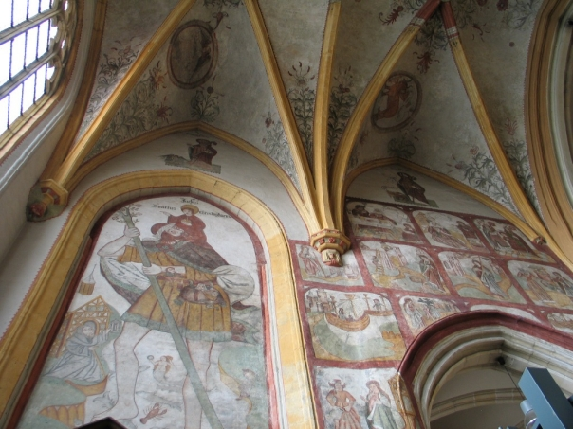JL
In de zuidelijke kruisbeuk werden in 1898 laatgotische muurschilderingen uit 1509 blootgelegd. Daarbij ook een uniek levensverhaal van Genoveva van Parijs in elf taferelen, naast een reusachtige Christoffel. Een middeleeuws stripverhaal!
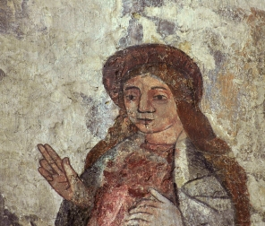GP
Pastoor Reynders liet in 1934 een uitgesteld ontwerp voor een neogotisch Genovevaretabel uitvoeren door De Wespelaere uit Brugge. Centraal een gesculpteerd eikenhouten retabel met de heilige patrones, vergezeld van de gebruikelijke attributen. Twee tafereeltjes onderaan tonen rechts de ontmoeting van Genoveva en ouders met de twee bisschoppen, en links de redster van Parijs die aalmoezen uitdeelt.
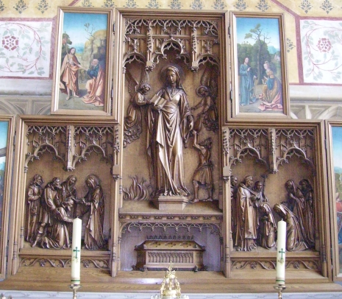

Aan dit retabel zijn originele, voor 1896 ontdekte laatgotische retabelluiken gehangen met onder meer een op paneel geschilderde Genoveva als toeschouwer bij een Gregoriusmis.
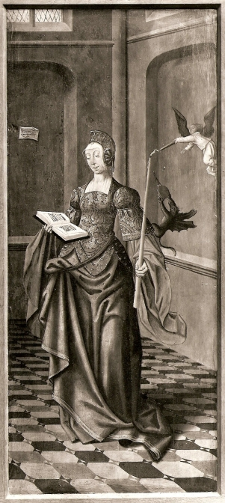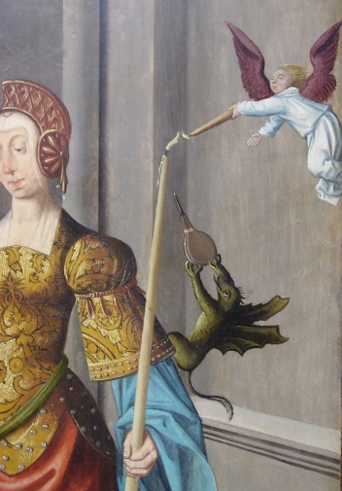

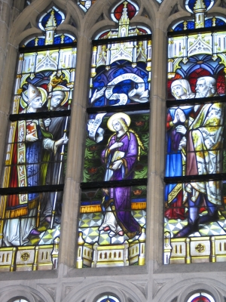JL 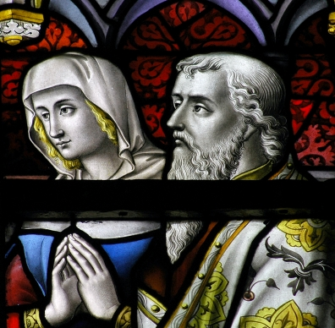GP
De oudste glasramen in het koor, helemaal rechts, werden in 1902 gemaakt door de glazeniersfirma Bardenhewer van Brussel in neogotische stijl. Ze tonen Genoveva als jong meisje met haar ouders en met de bisschoppen die haar grote toekomst voorspellen. Bovenaan leidt de heilige de bouw van een kerk. Met enige verbeelding herkennen we in het hoge koor en de lage torenspits de kerk van Zepperen!

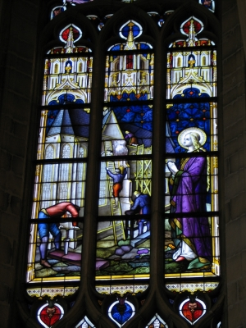JL

Verder bewaart de kerk nog twee reliekschrijntjes:
eentje uit de 18de eeuw dat paar vormt met een Hubertusschrijntje en een neogotisch, uit 1912, met draagstokken, dat meegaat in de processie.
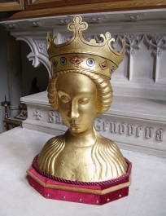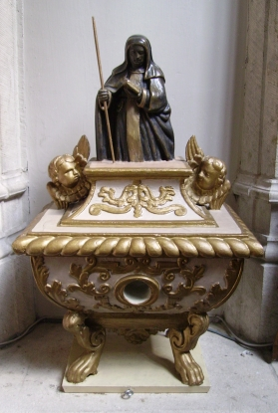
Een 18de-eeuws schilderij toont de heilige met rechts een stoet bedevaarders vanuit de stad en zieken op de voorgrond, geschonken door de Confrerie Sainte Geneviève, die in die tijd vanuit Luik regelmatig naar Zepperen kwam.

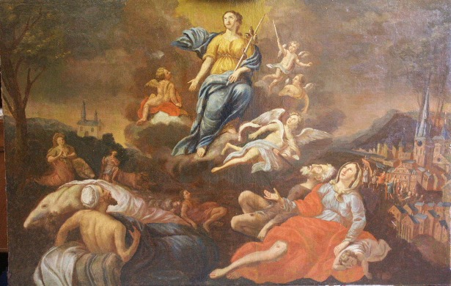

Genovevalied
In 1986 zette pater Wilfried Van den Eeden, assumptionist, een Genovevalied in tekst op de muziek van het Vredeslied of Ode an die Freude (Beethoven).
Juich om de Heil'ge Vrouw
die zich met ons bemoeide
zo dat in Haspengouw
ons dorpje vredig bloeide.
Juich blij en luid haar ter ere.
Jubel, het hart vol dankbaarheid.
Laat nu je zegebede
smeken om haar tederheid.
Vraag haar om steun in het leven
en heb vertrouwen in haar hulp.
Zij leert ons vromer leven
en naar goedheid streven.
Leer ons in dienstbaarheid
de broer-in-nood behoeden
en in de eigen strijd
lijk Gij, ons naar God spoeden.
Wees, Genoveva, de moeder,
die met Gods hart ons gadeslaat.
Zegen de diepste wensen
van uw trouwe mensen.

In 1957 publiceerde de gekende minderbroeder-dichter Hilarion Thans een hulde en smeeklied tot de heilige Drie Gezusters, bijzonder vereerd in Opgrimbie. Met dank aan Kamiel Stevaux.
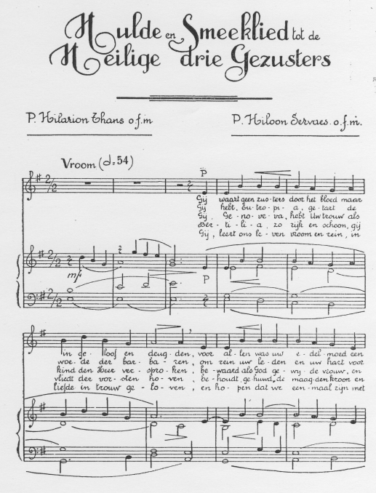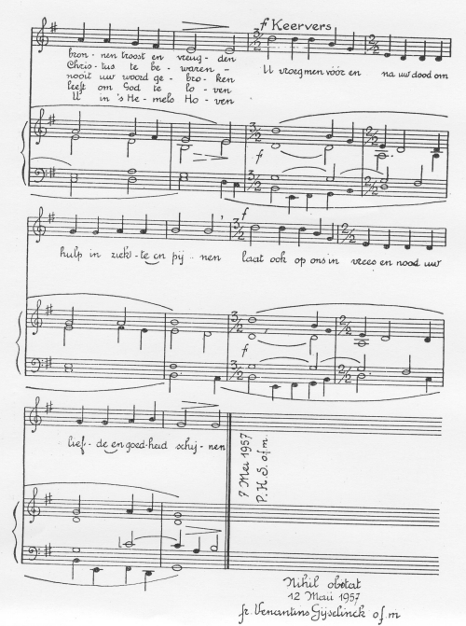

Modern beeldje
Voor Kerst 2005 maakte MIA, Mia Stippelmans, van Sint-Truiden op vraag van pastoor André Frissaer dit Genovevabeeldje in rode terracotta in verschillende exemplaren.
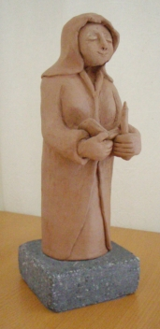

Gedichten
Koster-organist Antoine Vaes vatte in één van zijn honderden gedichten ook de processie oude stijl en de Genovevakapel:
SINT GENOVEVAKAPEL
De Sint Genovevakapel
staat er als een mooie droom
met put en al langs een veldweg aan
verscholen bij 'n kastanjeboom.
Ze staat er al meerdre eeuwen
geduldig wachtend op wie leed
of ziekte had te verduren
en op haar beroepe deed.
De volksmond heeft in die jaren
Hare naam wel heel verwrongen
maar bij 't minste ziekt' of leed
ze naar haar op beevaardt gongen.
Sint Genoveva Sinter vijve
'k vraag me af waar ze 't wel halen
toch bleef ze geëerd, geroemd
bezocht door vlamen en door walen.
Tweemaal 's jaars kwam de processie
langs uw kapel devoot voorbij
met groepen zingende maagden
Sakrament en schutterij.
Nu komen ze niet meer zo ver
laten u u in eenzaamheid
de weg die was al weer te lang
men tot verkleinen steeds bereid.
Denkt nu aan voorbije tijden
aan een schoon maar vervlogen droom
een is er nog trouw gebleven
die prachtig grote kastanjeboom.
A. VAES (voor 1976)

SINT-GENOVEVA PROCESSIE
Biddend ging ze langs veld en weg,
met het kruisbeeld steeds in top,
de jongens volgden op de voet,
de meisjes kwamen verderop.
Kleuters met een rood broekje aan,
droegen een kleine houten kruis,
ze waren moe van 't verre gaan,
verlangden sterk naar hunne thuis.
Dan volgden meisjes met een vlag,
waaraan bogend twee linten hingen,
de lus in 't kleine handje lag,
van meisjes die met hen gingen.
Dan volgde het vergulde beeld,
ons patrones de hoog geeerde,
gedragen door de jeugd een "weeld",
zo men toen aan ons nog leerde.
De Familie een reuzevlag,
met een kruisbalk gans van boven,
waarachter men veel vrouwen zag,
die biddend verklankten hun geloven.
Gevolgd door die van 't heilig Hart,
al even zwaar om dragen,
daar gingen de mannen ook apart,
al biddend ze 't veldgewas bezagen.
Jongens droegen 't beeld der vrouwe,
waarachter maagden met een palm,
zo verklankten z'hun vertrouwen,
met een lied of met een psalm.
De boogschutters de erewacht,
drogen fier hunne flambouw,
een stok met kaars en bloem bedacht,
een schone groep, zeer Godsgetrouw.
Misdienaars met kling'lend belgeluid,
verkonden de komst van God de Heer,
meisjes in 't wit gekleed als bruid,
strooiden minzaam bloemen neer.
De notabelen samen gaan,
rondom de Hemel met de Heer,
de burgemeester met zijn sjerpe aan,
de veldwachter leidde het verkeer.
Zo gingen we in lange rij,
langs de velden en de wegen,
die schone tijd voor veel voorbij,
die gebeden lange zwegen.
Versierde huizen met kaars en kruis,
waarrond bloemen sierlijk stonden,
op de straat voor ieder huis,
w' altijd groen en bloemen vonden.
'K zie nog als toen het golvend graan,
het klaverpurper bloemtapijt,
de kersen kleurend rijk belaân,
't blijft een herinnering met spijt.
A. VAES (voor 1999)

Genoveva in Europa
In Vlaanderen zijn er nog Genovevaparochies in Zussen (Riemst), Oplinter (Tienen) en Steenhuffel (Londerzeel). De Drie Gezusters kregen op heel wat plaatsen kapelletjes o.m. in Groot-Gelmen, Rosmeer, Reppel, Opgrimbie, Eversel, Heultje bij Westerlo, Hulshout, Keerbergen, Erps-Kwerps... en in het Nederlandse Swartbroek (Weert) en Maasniel (Roermond). In Holset (Vaals) wordt Genoveva sinds de 19de eeuw speciaal vereerd.
In Wallonië is Genoveva patroonheilige in Mont-Saint-Geneviève (Lobbes), Wiesme (Beauraing), Dréhance (Dinant) en Vodecée (Philippeville). In Strée bij Modave is er een bron met kapel. Bij de Walen zijn er verder nog Drie Gezusterdevoties in Hodeige, Hives, Bertrée en Troisvierges (Hd. Luxemburg).
In Frankrijk, vooral Parijs en Ile-de-France, zijn er liefst zeventig parochies en via Trier is de Genovevacultus vooral verspreid naar Duitstalig gebied, o.m. Rijn, Moezel, Zwarte Woud, Jura, Tirol en Frankenland. Eén voorbeeld: Obermendig bij Koblenz.

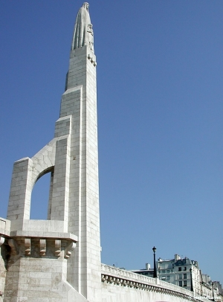
Parijs, Pont de la Tournelle, Genovevabeeld, Landowski 1928

versie

terug

STEENHUFFEL DIGITAAL

Ga naar inhoud
Hoofdmenu:
- Home
- Doel
- Inleiding
- Ligging
  - Ligging
  - Landschap
  - Waterlopen
  - Wegen
- Geschiedenis
  - Algemeen
  - Schriftelijke bronnen
  - Oudste documenten
  - Tellingen
  - Bewogen tijden
  - Folklore
  - Oude gebruiken
  - Molens en brouwerijen
  - Zegel en wapenschild
- Kerkelijke geschiedenis
  - Algemeen
  - Kerk en pastorij
  - Klokken
  - Schilderijen
- Monumenten
  - Sint-Genovevakerk
  - Genovevakapelletje
  - Kasteel Diepensteyn
  - Diepensteynmolen
  - Marselaermolen
  - Kaashof
  - Robbroekhoeve
  - Leireken
  - Brouwerij Palm
  - Sint-Genoveva Processie
  - Jaarmarkt
- Kalender
  - Januari
  - Februari
  - Maart
  - April
  - Mei
  - Juni
  - Juli
  - Augustus
  - September
  - Oktober
  - November
  - December
- Nieuws
- Wachtdiensten
  - Dokters
  - Apothekers
  - Tandartsen
- Nuttige links
- Fotogalerij
- Contact en gastenboek
- Gemeentelijke info

Sint-Genoveva Processie
Monumenten
SINT-GENOVEVA PROCESSIE
Pinksterzondag
‘De kracht van een volk berust op de traditie’... Van oudsher trekt traditioneel op Pinksteren de Genovevaprocessie door de straten van Steenhuffel. Ieder jaar wordt de processie groter door de uitbreiding met verschillende thema’s.
Traditioneel valt de processie op te splitsen in drie herkenbare delen : een historisch gedeelde, de heiligenverering en het sacrale sluitstuk.
De processie wordt geopend door drie herauten en een omroeper die de omstaanders verwelkomen
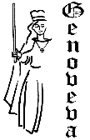
Historisch deel
- Ruiters
- Graaf en gravin van Steenhuffel
- Wapenschild van Steenhuffel
- Eerste werldoorlog
- Bedevaarders van Scherpenheuvel
- Mysteries van de rozenkrans
- Landelijk leven
- Onderwijs
- Ontspanningsleven
- Oerelementen
- Wereldburgers

Heiligenverering
- Sint-Cecilia
- Sint-Jozef
- Onze-Lieve-Vrouw
- Sint-Rochus
- Zangkoor
- Vendelzwaaiers
- Jonge Genoveva geneest blinde moeder
- Genoveva redt Parijs van de Hunnen
- Genoveva redt Parijs van de hongersnood
- Genoveva met brandende kaars
- Koperen troon met Genoveva

Sacrale sluitstuk
- Huwelijk
- Doopsel
- Vormsel
- Biecht
- Ziekenzalving
- Priesterschap
- Eucharistie
- Heilig sacrament
- Strooiertjes
- Baldakijn met heilig sacrament
- Flambeeuwen
- Vlaggendragers

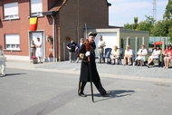
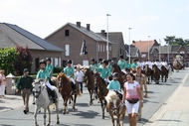
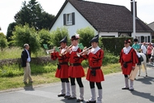
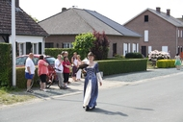
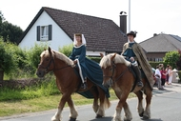
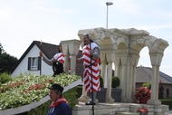
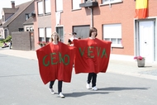
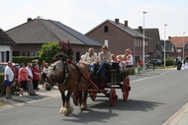
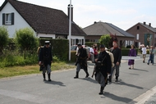
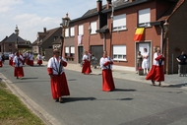
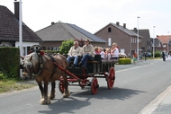
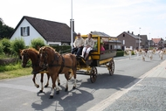
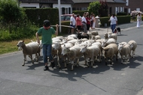
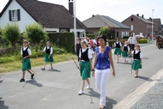
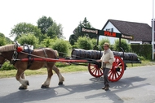
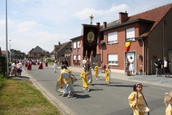
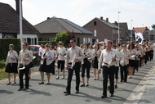
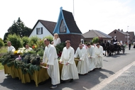
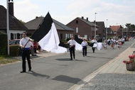
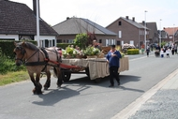
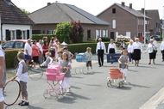
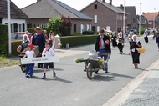
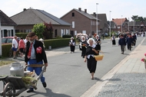
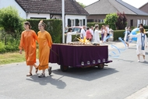
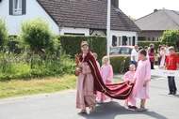
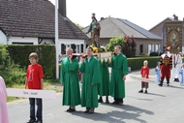
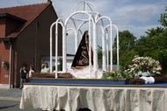
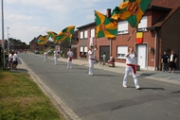
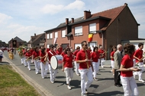
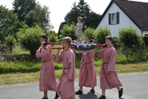
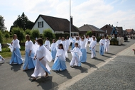
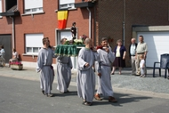
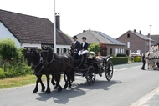
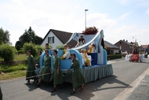
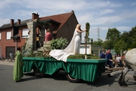
www.genovevaprocessie.be
Bron: Programmaboekje St.Genovaprocessie 2009
Home | Doel | Inleiding | Ligging | Geschiedenis | Kerkelijke geschiedenis | Monumenten | Kalender | Nieuws | Wachtdiensten | Nuttige links | Fotogalerij | Contact en gastenboek | Gemeentelijke info | Site Map

Don 14 Jan, 2010 - 17:17:24 - © The Red Star Foundation, 2009 - Laatste update op 08 nov 2009 | info@steenhuffeldigitaal.be

Terug naar inhoud | Terug naar hoofdmenu

